PLAN ESTRATÉGICO INSTITUCIONAL

CONTENIDO

INTRODUCCIÓN 3
1. DESCRIPCIÓN DE LA ENTIDAD 5
2. OBJETO DE LA UAESP 5
3. CONTEXTO ORGANIZACIONAL 6
4. PROBLEMÁTICAS A SOLUCIONAR Y/O NECESIDADES A SUPLIR 8
5. VALORES INSTITUCIONALES 10
6. DESPLIEGUE DEL PLAN DISTRITAL DE DESARROLLO EN LA PLANEACIÓN ESTRATÉGICA INSTITUCIONAL 10
7. OBJETIVOS DE DESARROLLO SOSTENIBLE – ODS 2030 EN LA PLANEACIÓN ESTRATÉGICA INSTITUCIONAL 12
8. MARCO ESTRATÉGICO INSTITUCIONAL 13
8.1. Misión 13
8.2. Visión 13
8.3. Objetivos Estratégicos 14
8.3.1. Objetivo Estratégico 1. FORTALECIMIENTO INSTITUCIONAL 14
8.3.1.1. Metas objetivo estratégico de fortalecimiento institucional 14
8.3.1.2. Indicadores objetivo estratégico de fortalecimiento institucional 14
8.3.1.3. Estrategias asociadas al objetivo estratégico de fortalecimiento institucional 15
8.3.2. Objetivo Estratégico 2. PARTICIPACIÓN CIUDADANA 15
8.3.2.1. Metas objetivo estratégico de participación ciudadana 15
8.3.2.2. Indicadores objetivo estratégico de participación ciudadana 15
8.3.2.3. Estrategias asociadas al objetivo estratégico de participación ciudadana 15
8.3.3. Objetivo Estratégico 3. ECONOMÍA CIRCULAR EN EL MANEJO INTEGRAL DE RESIDUOS 16
8.3.3.1. Metas objetivo estratégico de economía circular en el manejo integral de residuos 16
8.3.3.2. Indicadores objetivo estratégico de economía circular en el manejo integral de residuos 16
8.3.3.3. Estrategias asociadas al objetivo estratégico de economía circular en el manejo integral de residuos 16
8.3.4. Objetivo Estratégico 4. CULTURA CIUDADANA 17
8.3.4.1. Metas objetivo estratégico de cultura ciudadana 17
8.3.4.2. Indicadores objetivo estratégico de cultura ciudadana 17
8.3.4.3. Estrategias asociadas al objetivo estratégico de cultura ciudadana 17
8.3.5. Objetivo Estratégico 5. GESTIÓN DE ALUMBRADO PÚBLICO 17
8.3.5.1. Metas objetivo estratégico de gestión de alumbrado público 17
8.3.5.2. Indicadores objetivo estratégico de gestión de alumbrado público 18
8.3.5.3. Estrategias asociadas al objetivo estratégico de gestión de alumbrado público 18
8.3.6. Objetivo Estratégico 6. GESTIÓN DE SERVICIOS FUNERARIOS 18
8.3.6.1. Metas objetivo estratégico de gestión de servicios funerarios 18
8.3.6.2. Indicadores objetivo estratégico de gestión de servicios funerarios 19
8.3.6.3. Estrategias asociadas al objetivo estratégico de gestión de servicios funerarios 19
9. ARTICULACIÓN UAESP CON EL PLAN DISTRITAL DE DESARROLLO “UN NUEVO CONTRATO SOCIAL Y AMBIENTAL PARA LA BOGOTÁ DEL SIGLO XXI” 2020-2024 19
10. ARTICULACIÓN UAESP CON EL MODELO INTEGRADO DE PLANEACIÓN Y GESTIÓN (MIPG) 22
11. SEGUIMIENTO MARCO ESTRATÉGICO 25

INTRODUCCIÓN

Con la entrada en vigencia del Plan de Desarrollo Económico, Social, Ambiental y de Obras Públicas para Bogotá D.C. aprobado por Acuerdo No. 761 del 11 de junio de 2020, “Un nuevo contrato social y ambiental para la Bogotá del Siglo XXI”, se hace necesario articular la planeación estratégica de la Unidad Administrativa Especial de Servicios Públicos – UAESP con los nuevos derroteros fijados por la Administración Distrital para avanzar en el camino que lleve a Bogotá en un corto y mediano plazo a un desarrollo sostenible mediante acciones colectivas, intersectoriales, participativas, incluyentes, con enfoque diferencial, étnico y territorial en lo que compete a los servicios a su cargo, de acuerdo con su misión.

En este sentido, la UAESP apunta hacia la formulación de un modelo de aprovechamiento que establezca la ruta con la cual se lograrán disminuir las cantidades de residuos sólidos que se recolectan y transportan hasta el predio Sanitario Doña Juana, mejorando la presentación de los residuos en el espacio público, lo cual se contempla en el Artículo “128-Modelo de Administración para la Prestación y Operación Integral del RSDJ.”, del Plan de Desarrollo Distrital.

Así mismo, la Unidad debe generar condiciones de acceso a los servicios funerarios prestados en los cementerios de propiedad del Distrito, con estándares de calidad, mediante el reconocimiento y pago de subvenciones y ayudas otorgadas a la población en condición de vulnerabilidad residente en Bogotá; así como, en el marco de acciones afirmativas para población con enfoque diferencial étnico, en cumplimiento del artículo 66 del Plan de Desarrollo Distrital. Con igual importancia, abordará las acciones encaminadas a gestionar y garantizar la óptima prestación del servicio de Alumbrado Público en el Distrito Capital brindando a la comunidad espacios públicos más seguros. Todo esto a la par, con el fortalecimiento y mantenimiento efectivo de la infraestructura física, tecnológica y del talento humano de la Unidad, robusteciendo las herramientas e instrumentos de las políticas de gestión establecidas en el Modelo Integrado de Planeación y Gestión – MIPG, de tal manera, que los logros de resultados se alcancen agregando valor público a la garantía de la prestación de los servicios a cargo de la Unidad.

Adicionalmente, se plantea la cultura ciudadana para impulsar un modelo integral y sostenible de gestión de residuos en Bogotá-Región que se asumirá como la invitación a generar cambios voluntarios de comportamientos, orientados a disminuir la huella ambiental y aumentar el impacto social positivo a través de cómo tratamos los residuos; es decir, la manera en la que los ciudadanos consumimos, generamos y nos deshacemos de los residuos en lugares privados y públicos. Para la promoción de prácticas acertadas y duraderas que logren instaurar una cultura de economía circular y gestión sostenible de los residuos.

En este Plan Estratégico Institucional se establecen la misión, visión, los objetivos estratégicos y la ruta mediante la cual se orientará la gestión estratégica institucional que permitirá la ejecución y seguimiento de los proyectos de inversión, el plan de acción institucional anualizado, la programación presupuestal y el plan anual de adquisiciones que permita el cumplimiento de las metas institucionales y del plan de desarrollo; así como, abordar las acciones con enfoque diferencial y el cumplimiento de los Objetivos de Desarrollo Sostenible, asociados a las metas y programas estratégicos de ciudad, con capacidad de resiliencia en casos como la pandemia de COVID 19.

El Comité Institucional de Gestión y Desempeño realizó la discusión y aprobación del marco estratégico, en la sesión del 10 de noviembre de 2020, una vez surtido el proceso de armonización presupuestal y la aprobación del Plan Distrital de Desarrollo.

DESCRIPCIÓN DE LA ENTIDAD

La Unidad Administrativa Especial de Servicios Públicos - UAESP, “… está organizada como una Unidad Administrativa Especial del orden distrital del Sector Descentralizado por servicios, de carácter eminentemente técnico y especializado, con personería jurídica, autonomía administrativa y presupuestal y con patrimonio propio, adscrita a la Secretaría Distrital del Hábitat. Tiene por objeto garantizar la prestación, coordinación, supervisión y control de los servicios de recolección, transporte, disposición final, reciclaje y aprovechamiento de residuos sólidos, la limpieza de vías y áreas públicas; los servicios funerarios en la infraestructura del Distrito y el servicio de alumbrado público”, de acuerdo con lo establecido en el artículo 116 del Acuerdo 257 de 2006.
A nivel sectorial la UAESP participa en la misión del Sector Hábitat, liderando la responsabilidad de garantizar la prestación de los servicios públicos de aseo y alumbrado público y del servicio básico de servicios funerarios en la infraestructura propia del Distrito Capital, de acuerdo con los criterios de planeación, gestión y control señalados en el artículo 111 del Acuerdo 257 de 2006.

De otra parte, el Acuerdo 001 de 2012, “Por el cual se modifica la estructura organizacional y se determinan las funciones de las dependencias de la Unidad Administrativa Especial de Servicios Públicos” define su estructura orgánica:
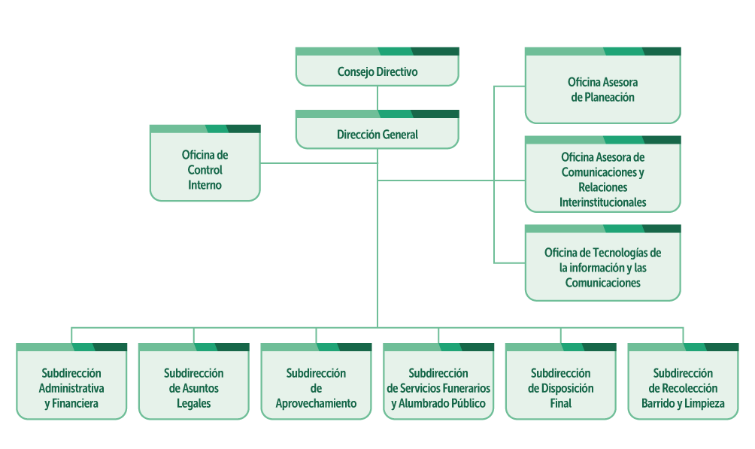

Fuente: http://www.uaesp.gov.co/images/Organigrama_UAESP_2020.png

OBJETO DE LA UAESP

El Acuerdo 01 de 2012 dispone que la Unidad Administrativa Especial de Servicios Públicos UAESP tiene por objeto garantizar la planeación, prestación, coordinación, supervisión y control de los servicios de recolección, transporte, disposición final, reciclaje y aprovechamiento de residuos sólidos, la limpieza de vías y áreas públicas, los servicios funerarios en la infraestructura del distrito y el servicio de alumbrado público.

CONTEXTO ORGANIZACIONAL

El artículo 113 del Acuerdo Distrital 257 de noviembre 30 de 2006, transformó la Unidad Ejecutiva de Servicios Públicos en Unidad Administrativa Especial de Servicios Públicos y el artículo 116 establece su naturaleza constituida entonces como ente del orden distrital del Sector descentralizado por servicios, de carácter técnico y especializado, con personería jurídica, autonomía administrativa y presupuestal y con patrimonio propio, adscrita a la Secretaría Distrital de Hábitat, determina el objeto de la entidad y le establece unas funciones básicas, a saber:
- Diseñar las estrategias, planes y programas para el manejo integral de los residuos sólidos, alumbrado público y servicios funerarios.
- Dirigir y coordinar la prestación de los servicios públicos propios del manejo integral de residuos sólidos, el servicio de alumbrado público y los servicios funerarios.
- Realizar el seguimiento y la evaluación de los servicios propios del manejo integral de residuos sólidos, alumbrado público y servicios funerarios.
- Promover la participación democrática de los usuarios de los servicios a su cargo.
Posteriormente, mediante el Acuerdo 01 de 2012 el Consejo Directivo de la Unidad Administrativa Especial de Servicios Públicos, modifica la estructura organizacional y determina las funciones de las dependencias de la entidad.

Internamente cuenta con una planta de personal compuesta por 160 cargos, establecida mediante Acuerdo N° 002 de 2012 “Por el cual se modifica la Planta de personal de la Unidad Administrativa Especial de Servicios Públicos”. Quedando conformada de la siguiente así:

Cuadro No. 1. Distribución por tipo de cargo
TIPO | N° CARGOS | %
Cargos de Carrera Administrativa | 142 | 89%
Cargos de Libre Nombramiento y Remoción | 17 | 11%
Cargos de Periodo Fijo | 1 | 1%
Total | 160 | 100%
FUENTE: Subdirección Administrativa y Financiera – Área de Talento Humano. Construcción propia.
Al momento de la adopción del Acuerdo 761 de 2020, la UAESP se encontraba en proceso de provisión definitiva de 130 cargos de carrera administrativa, registrados en la Oferta Pública de Empleos de Carrera - OPEC, ante la Comisión Nacional del Servicio Civil (Convocatoria Pública N° 823 del 2018), lo cual implica dinamizar las acciones institucionales encaminadas a la preservación de la memoria institucional, identificar los canales más apropiados para acelerar la adaptabilidad de su nuevo capital humano y transferir conocimiento que favorezca la resiliencia de esta transición. Es importante que durante este proceso se vaya generando una apropiación de la importancia que tiene la labor de la Unidad y su incidencia en el mejoramiento de la calidad de vida y garantía de derechos de los habitantes de la ciudad; así como, del impacto que el desarrollo de las funciones puede lograr en los grupos de interés de la Unidad aumentando el nivel de confianza hacia la institución.
Otro aspecto a tener en cuenta dentro del contexto organizacional es el desafío de garantizar que la Entidad cuente con una infraestructura tecnológica que la ubique en una posición de vanguardia frente a otras entidades del sector público tanto del nivel sectorial, distrital como nacional, que cumplen con una misión similar de garante de la prestación de servicios públicos y básicos, de tal manera que, se constituya como un referente positivo de gestión y desarrollo institucional que considera la mejora tecnológica como un medio para garantizar el derecho a un ambiente sano y el de participación ciudadana incluyente y vinculante. En este proceso de articulación de tecnología e innovación institucional, la Unidad se encuentra en el proceso de implementación de un sistema de información orientado a la analítica de datos para la toma de decisiones basado en evidencias y la formulación de políticas públicas, vinculado de manera transversal con el diseño y la implementación de la política de la gestión de información estadística consignada en MIPG. Este desafío va acompañado del mejoramiento de la infraestructura física de sus instalaciones, encaminados a brindar a sus grupos de interés internos un buen ambiente laboral y avanzar en el acceso físico a la población en condición de discapacidad.
Así mismo, la Unidad ha venido realizando su gestión pública encaminada a satisfacer las necesidades y expectativas de los grupos de interés y de quienes visitan la ciudad de Bogotá D.C., con el fin de cualificar la garantía de los servicios a su cargo, logrando de esta manera avanzar en temas como: a) la regularización de la prestación del servicio de aseo mediante áreas de servicio exclusivo con extensión a las zonas rurales, b) contenerización superficial y soterrada, modernización del mobiliario de cestas, estructuración e implementación del Sistema de Información para la Gestión y Operación del Servicio Público de Aseo – SIGAB, c) incremento en la integralidad de los servicios funerarios que se prestan en los 4 cementerios de propiedad del Distrito, d) modernización y remodelación de luminarias de acuerdo con el plan de modernización del sistema de alumbrado público, e) apoyo al fortalecimiento de las organizaciones recicladoras, f) actualización y cumplimiento de las acciones programadas en el plan de acción de gestión social, g) consolidación del Laboratorio de Innovación en Servicios Públicos, con el fin de fortalecer el desarrollo institucional de la Unidad a través de la gestión del conocimiento y la innovación, teniendo en cuenta las dinámicas y evolución del entorno que faciliten su alineación y adaptación, generando valor público.
El desafío que se tiene a partir de la adopción del nuevo plan de desarrollo, es desarrollar una estrategia de participación ciudadana que permita a la entidad tener un contacto más directo con los grupos de interés que nos permita identificar las nuevas necesidades y expectativas relacionadas con la prestación de los servicios a cargo de la Unidad; investigar y adaptar procesos innovadores de tecnología para la puesta en marcha de proyectos piloto en aprovechamiento de residuos con fines de valorización energética; restructurar el modelo de administración y operación del predio Doña Juana orientado a garantizar la adecuada gerencia del servicio de disposición final, que permita la transformación, valorización y reutilización de residuos; así como, la formulación de un modelo de aprovechamiento que promueva acciones de corto y una política pública de aprovechamiento a nivel distrital a largo plazo.
Con igual importancia están, dentro de estos desafíos, el diseño de una estrategia de cultura ciudadana que permita un cambio en el comportamiento frente al manejo de residuos sólidos; la actualización del Plan de Gestión Integral de Residuos Sólidos; propender por alcanzar la formalización de la totalidad de las organizaciones recicladoras registradas en el RURO; dignificar la labor del reciclador de oficio garantizando el acceso cierto y seguro y su justa remuneración mediante sistemas confiables de información; avanzar en la modernización de las luminarias del sistema de alumbrado público, contemplando la restructuración del marco institucional de la prestación de este servicio y; garantizar la infraestructura, capacidad disponible y modernización del modelo de la prestación de los servicios funerarios en los cementerios de propiedad del Distrito que contenga el escenario de la pandemia generada por el COVID-19.

PROBLEMÁTICAS A SOLUCIONAR Y/O NECESIDADES A SUPLIR

  - En el marco de la prestación del servicio público de aseo se ha identificado como problemática central el incremento de cantidades de residuos sólidos presentados de manera indebida, sin separación en la fuente, recolectados, transportados, ingresados y dispuestos en el predio Doña Juana, situación que se suma a las actuales debilidades en el modelo de la prestación del servicio de disposición final, reflejados en la ocurrencia de impactos ambientales que deberían ser controlados, tales como el vertimiento de lixiviados a las fuentes hídricas; entre otras.
  - Debilidades en el manejo del ciclo de vida de residuos aprovechables, desde la generación de residuos causando malos hábitos de cultura ciudadana en separación en la fuente y una indebida articulación con los concesionarios del servicio de aseo, lo que conduce a que la actividad del reciclador de oficio no se desarrolle en condiciones óptimas, a no aprovechar y transformar los recursos susceptibles de serlo y, a un agotamiento acelerado de la vida útil del predio Doña Juana.
  - Debilidades en el modelo de la prestación de recolección, limpieza y transporte de residuos por parte de los concesionarios, donde no se cuenta con tratamiento diferencial en la recolección de los mismos mezclándolos con los residuos aprovechables, contaminándolos y en últimas aumentando la cantidad de residuos dispuestos en el predio Doña Juana; situación que se ve reforzada con una inadecuada instalación de cestas y contenedores en el espacio púbico para dichos efectos.
Lo anterior, se une con debilidades en los sistemas de información que sustentan la prestación y remuneración de los servicios de corte césped, poda de árboles y barrido y lavado de áreas públicas; la concentración de residuos mixtos en el espacio público aumentando los puntos críticos en la ciudad, situación que se ve reforzada por la ausencia de un sistema articulado para atender el tratamiento de RCD en general y, en particular, de pequeños productores.
  - Frente a la prestación de los servicios funerarios en los cementerios de propiedad del Distrito Capital, se ha evidenciado una baja capacidad para la prestación con calidad de los mismos en condiciones normales y de emergencia, por lo que se requiere un aumento de la capacidad disponible en destino final; propósito que a su vez debe ser coadyuvado con la promoción de la práctica de cremación con el fin de superar las barreras culturales en torno de esta alternativa. Por otra parte, persiste la necesidad de superar la limitante general que presenta la población en condición de vulnerabilidad de la ciudad de Bogotá para acceder a los servicios funerarios; respecto a los costos ofrecidos a precios de mercado por los actores privados en atención funeraria y destino final, lo que se debe seguir implementando a través de la prestación de los servicios destino final ya ofrecidos en los equipamientos distritales, integrándolos con nuevos servicios, que brinden una oferta integral de manera gradual a estos sectores de la población.
  - En la actualidad existen deficiencias en la prestación del servicio de alumbrado público en el Distrito Capital, reflejados en la debilidad de los sistemas de información que sustentan la remuneración de dichos servicios al actual operador, así como en la lentitud de los procesos de modernización y de incorporación de los avances tecnológicos relacionados con el mismo, lo cual tiene como causa que el marco institucional y contractual que lo regula se encuentra desactualizado a la luz de la normatividad del orden nacional vigente.
  - La Unidad administrativa Especial de Servicios Públicos necesita implementar una ruta institucional que permita una participación ciudadana realmente incidente, que fortalezca la gestión social, la responsabilidad social, el control social, atención al ciudadano, rendición de cuentas, articulado con la política de gestión del MIPG.
  - La Unidad Administrativa Especial de Servicios Públicos – UAESP necesita orientar esfuerzos y recursos para el fortalecimiento institucional a través de la adquisición y mejora de la infraestructura tecnológica y la adecuación y fortalecimiento de la infraestructura física e instalaciones de la Unidad, con el ánimo de garantizar la continuidad de sus operaciones y que permitan: a. la innovación de los procesos encaminados al servicio al ciudadano satisfaciendo las necesidades de los grupos de interés, b. generar una cultura de análisis de datos que oriente la toma de decisiones a partir de la evidencia mediante la puesta en marcha de un sistema integrado de información y c. garantizar la continuidad con la transparencia en la gestión de la entidad permitiendo el acceso a la información bajo los lineamientos de la política de Gobierno Abierto.
  - Existe la necesidad de fortalecer una cultura de gestión del conocimiento y la innovación, articulada con los lineamientos establecidos en el MIPG en la dimensión correspondiente; así como, desarrollar alianzas que permitan crear cultura institucional de innovación, gestión del conocimiento, creatividad y pertenencia; igualmente, la construcción de la memoria institucional a disposición de la Entidad, el Sector Hábitat, la Administración Distrital, los grupos de interés y los grupos de valor. De igual manera, se necesita contar con un sistema de información estadística estratégica orientado a la toma de decisiones por parte de la alta dirección de la Unidad articulado a la implementación de la política de gestión de la información estadística consignada en MIPG de forma tal, que sean atendidas las necesidades de información de sus dependencias, otras entidades del Distrito y demás grupos de valor y oriente la toma de decisiones basada en evidencias.
  - Se requiere reestructurar y reforzar la planta de personal, creando condiciones laborales optimas, con las cuales los servidores de la entidad logren su desarrollo integral, el fortalecimiento de sus competencias y el aumento de su productividad laboral en pro de garantizar el cumplimiento de la misión institucional y afectar positivamente a nuestros usuarios.

VALORES INSTITUCIONALES

Los valores institucionales fueron adoptados mediante la Resolución 345 de 2018 los cuales están alineados a los valores del servicio público del Distrito Capital y los de la Nación. Éstos son:
- Honestidad: Actúo siempre con fundamento en la verdad, cumpliendo mis deberes con trasparencia y rectitud, y siempre favoreciendo el interés general.
- Respeto: Reconozco, valoro y trato de manera digna a todas las personas, con sus virtudes y defectos, sin importar su labor, su procedencia, títulos o cualquier otra condición.
- Compromiso: Soy consciente de la importancia de mi rol como servidor público y estoy en disposición permanente para comprender y resolver las necesidades de las personas con las que me relaciono en mis labores cotidianas, buscando siempre mejorar su bienestar.
- Diligencia: Cumplo con los deberes, funciones y responsabilidades asignadas a mi cargo de la mejor manera posible, con atención, prontitud y eficiencia, para así optimizar el uso de los recursos del Estado.
- Justicia: Actúo con imparcialidad garantizando los derechos de las personas con equidad, igualdad y sin discriminación.

DESPLIEGUE DEL PLAN DISTRITAL DE DESARROLLO EN LA PLANEACIÓN ESTRATÉGICA INSTITUCIONAL

El Plan Distrital de Desarrollo 2020-2024 “UN NUEVO CONTRATO SOCIAL Y AMBIENTAL PARA LA BOGOTÁ DEL SIGLO XXI” “tiene por objetivo consolidar un nuevo contrato social, ambiental e intergeneracional que permita avanzar hacia la igualdad de oportunidades, recuperando la pérdida económica y social derivada de la emergencia del COVID-19, capitalizando los aprendizajes y los canales de solidaridad, redistribución y reactivación económica creados para atender y mitigar los efectos de la pandemia y de esta forma construir con la ciudadanía, una Bogotá donde los derechos de los más vulnerables sean garantizados a través de: la ampliación de las oportunidades de inclusión social y productiva, en particular de las mujeres y los jóvenes, para superar progresivamente los factores de naturalización de la exclusión, discriminación y segregación socioeconómica y espacial que impiden la igualdad de oportunidades y el ejercicio de una vida libre, colectivamente sostenible y feliz”.

La estructura del Plan Distrital de Desarrollo 2020-2024 “Un Nuevo Contrato Social y Ambiental para la Bogotá del siglo XXI”, en adelante Plan Distrital de Desarrollo, “tiene cinco propósitos y 30 logros de ciudad con metas trazadoras que se orientan al cumplimiento de los Objetivos de Desarrollo Sostenible – ODS en el 2030, y que se ejecutan a través de los programas generales y estratégicos y de metas generales y sectoriales en el presente cuatrienio.” y se concreta gráficamente así:
Figura No. 1: Estructura General Plan de Desarrollo “Un nuevo contrato social y ambiental para la Bogotá del siglo XXI”
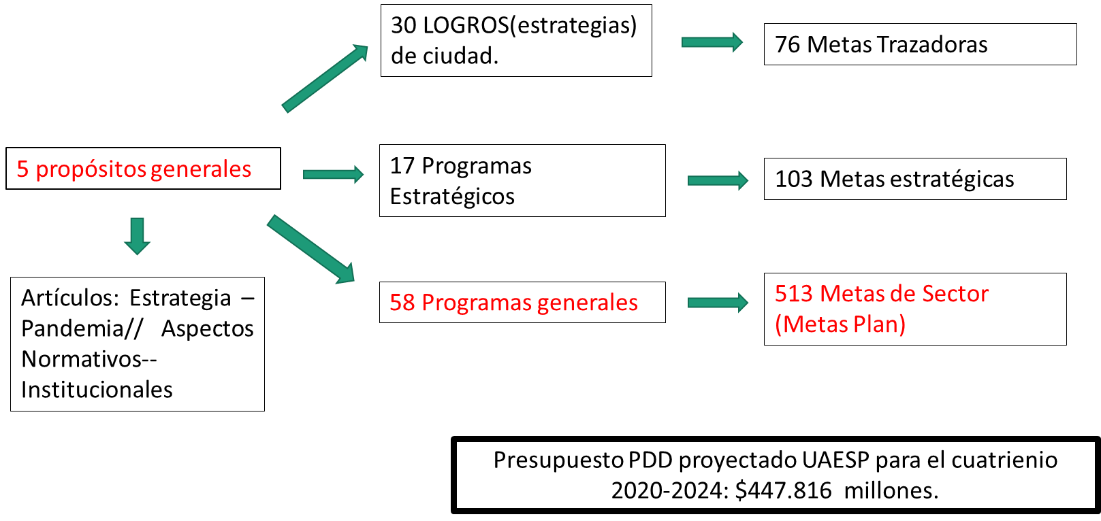
Fuente: Acuerdo 761 de 2020 – Plan Distrital de Desarrollo. Construcción propia Oficina Asesora de Planeación.

La UAESP cuenta dentro del Plan de Desarrollo con metas trazadoras, metas estratégicas y metas plan las cuales se mencionan a continuación, no sin antes señalar que en el numeral 9 del presente documento se desarrolla la articulación de la UAESP con el Plan Distrital de Desarrollo “Un nuevo contrato social y ambiental para la Bogotá del siglo XXI” 2020-2024 a través de los proyectos de inversión:
Metas trazadoras:
- Ejercer el manejo técnico del relleno Doña Juana y pasar a un sistema de separación en la fuente, reciclaje, transformación y reutilización de residuos que disminuya el número de toneladas anuales de residuos por persona, dispuestos en el relleno sanitario Doña Juana.
- Lograr un 10% de aprovechamiento de residuos sólidos.

Metas estratégicas:
- Implementar una estrategia de cultura ciudadana para promover la separación en la fuente, el reúso, el reciclaje, valoración y aprovechamiento de residuos ordinarios orgánicos e inorgánicos.
- Formular e implementar un modelo de aprovechamiento de residuos en la que se incluya el aprovechamiento de residuos orgánicos y materiales reciclables. Además, de garantizar el fortalecimiento de la población recicladora, supervisión y seguimiento a operación de ECAS
- Un modelo de gobierno abierto diseñado e implementado bajo los pilares de transparencia, participación y colaboración.
Metas generales o metas plan:
- Fortalecer la gestión institucional de la Secretaría y el modelo de gestión del Hábitat.
- Otorgar 12.500 subsidios funerarios a población vulnerable que cumplan los requisitos.
- Aumentar en un 50 % la capacidad instalada de infraestructura en bóvedas, osarios y cenizarios (BOC) en los Cementerios Distritales, promoviendo su revitalización.
- Gestionar en el terreno del RSDJ la disminución del entierro de residuos y el mayor aprovechamiento con alternativas de transformación en energía y biogás, para que su vida útil no dependa del entierro de residuos sino de los proyectos de aprovechamiento.
- Actualizar e implementar el Plan Integral de gestión de residuos sólidos PGIRS del Distrito.
- Formular e implementar 2 proyectos piloto de aprovechamiento de residuos para transformación de energía.
- Formular e implementar un modelo de aprovechamiento de residuos para la ciudad.
- Garantizar la operación de recolección, barrido y limpieza de los residuos sólidos al sitio de disposición final, en el marco de lo dispuesto en el PGIRS.
- Gestión y recolección de los residuos mixtos en los puntos críticos de la ciudad.
- Implementar un modelo eficiente y sostenible de gestión de los residuos de demolición y construcción en el Distrito Capital.
- Implementar una estrategia de cultura ciudadana para promover la separación en la fuente, el reúso, el reciclaje, valoración y aprovechamiento de residuos ordinarios orgánicos e inorgánicos.
- Aumentar en un 25% la Modernización a Tecnología Led el 25% del parque lumínico distrital compuesto por un total de 356.000 luminarias.

OBJETIVOS DE DESARROLLO SOSTENIBLE – ODS 2030 EN LA PLANEACIÓN ESTRATÉGICA INSTITUCIONAL

La Unidad Administrativa Especial de Servicios Públicos ha acogido los Objetivos de Desarrollo Sostenible como parte importante en la planeación estratégica para aterrizar las medidas globales que se propenden articuladas desde lo local, mediante la adopción y desarrollo de estrategias orientadas a mitigar la crisis climática. Para ello, ha realizado la articulación de los programas en los cuales está participando dentro del Plan de Desarrollo Distrital 2020 – 2024 “Un nuevo contrato social y ambiental para la Bogotá del siglo XXI”, los logros de ciudad, las metas plan que debe cumplir y los proyectos de inversión que se ha programado para el cuatrienio con el aporte frente al avance hacia el cumplimiento de los Objetivos de Desarrollo Sostenible – ODS en 2030. La figura No. 2 muestra la relación entre los ODS y los proyectos de inversión de la Unidad.

Figura No. 2. Relación entre los Objetivos de Desarrollo Sostenible y los Proyectos de Inversión de la UAESP.
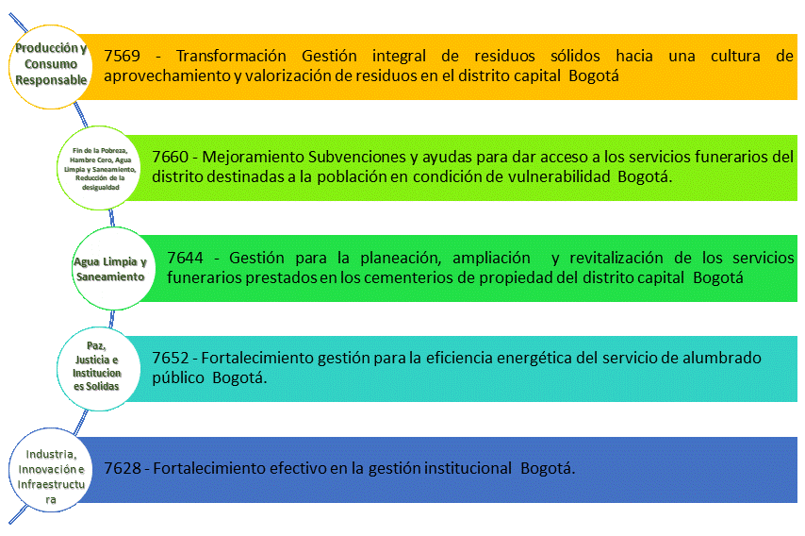
Fuente: Estructura Proyectos de Inversión UAESP, Plan de Desarrollo 2020 – 2024. Construcción propia Oficina Asesora de Planeación

MARCO ESTRATÉGICO INSTITUCIONAL

El marco estratégico constituye el referente para establecer la planeación estratégica institucional de la Entidad en el corto y mediano plazo y está conformado por la misión, la visión y los objetivos estratégicos.

Misión

Garantizar en el Distrito Capital la prestación, coordinación, supervisión, gestión, monitoreo y control de los servicios públicos de aseo en sus componentes (recolección, barrido y limpieza, disposición final y aprovechamiento de residuos sólidos), los residuos de construcción y demolición, los servicios funerarios y el servicio de alumbrado público; defendiendo el carácter público de la infraestructura propiedad del Distrito, promoviendo la participación ciudadana en la gestión pública, mejorando la calidad de vida de sus ciudadanos y el cuidado del medio ambiente a través de la planeación y modelación de los servicios a cargo.

Visión

La Unidad Administrativa Especial de Servicios Públicos, en el 2024 será una entidad líder a nivel nacional en el manejo integral de residuos sólidos en torno a un modelo de economía circular sostenible; la modernización del alumbrado público y la prestación de servicios funerarios en los cementerios propiedad del Distrito, a través de ejercicios de participación ciudadana, con enfoque poblacional y diferencial en el marco de ciudad inteligente y Bogotá-Región.

Objetivos Estratégicos

Objetivo Estratégico 1. FORTALECIMIENTO INSTITUCIONAL

Incrementar la efectividad de la Gestión Pública de la UAESP en el marco del Modelo Integrado de Planeación y Gestión, apoyada en la innovación institucional, el cambio tecnológico, la toma de decisiones articulada a un sistema integrado de información, con el fin de garantizar la prestación de los servicios públicos a su cargo con transparencia, integridad y calidad, logrando estándares más altos en dicha prestación, atendiendo las necesidades de la ciudadanía, el plan de desarrollo y generando valor público, en cumplimiento de la política de austeridad en el gasto y en coherencia con la defensa del interés público.

Metas objetivo estratégico de fortalecimiento institucional

- Cumplir con las metas plan de desarrollo y metas proyectos de inversión que se encuentran relacionados en el Cuadro No. 2. Articulación UAESP – Plan de Desarrollo Distrital 2020 – 2024, donde se aborda en materia de inversión las problemáticas identificadas en este documento.
- Implementar las políticas de gestión del Modelo Integrado de Planeación y Gestión - MIPG.
- Mejorar en 1% anual la calificación obtenida en el FURAG en el año inmediatamente anterior.
- Aprobación de la modificación del acuerdo 001 de 2012, por el cual se modifica la estructura organizacional de la UAESP, que contemple la generación de unas dependencias con unidades temáticas definidas; por ejemplo, la distinción entre los servicios funerarios y lo relacionado con la prestación del servicio de alumbrado público, la creación de una oficina de participación ciudadana y la revisión y actualización de las funciones de las dependencias; entre otros.
- Re certificación de calidad por ente certificador.

Indicadores objetivo estratégico de fortalecimiento institucional

- Indicadores de los proyectos de inversión como referente para el análisis y seguimiento de la planeación estratégica institucional.
- (Número de políticas del MIPG implementadas / Número de políticas del MIPG) * 100.
- Reporte FURAG.
- Acto administrativo que modifica la estructura organizacional de la entidad.
- Una recertificación de calidad por ente certificador.

Estrategias asociadas al objetivo estratégico de fortalecimiento institucional

- Disponer del Plan de Acción MIPG formulado e implementado.

Objetivo Estratégico 2. PARTICIPACIÓN CIUDADANA

Fomentar una cultura de participación ciudadana incidente en la UAESP, a través de una comunicación transparente y de doble vía, que inspire confianza, agregando valor a la gestión y generando credibilidad en lo público.

Metas objetivo estratégico de participación ciudadana

- Formular e implementar la política de participación ciudadana y responsabilidad social de la UAESP en el marco del MIPG.
- Formular e implementar el Proceso de Participación Ciudadana y Responsabilidad Social en la UAESP.
- Formular e implementar el modelo de relacionamiento de la UAESP.
- Formalizar mediante acto administrativo las instancias propias de la UAESP que por su importancia deban ser reglamentadas.

Indicadores objetivo estratégico de participación ciudadana

- Una política de participación ciudadana y responsabilidad social propia de la UAESP formulada e implementada. Informes anuales de seguimiento.
- Un Proceso de Participación Ciudadana y Responsabilidad Social en la UAESP incluido en el SIG.
- Un modelo de relacionamiento de la UAESP formulada e implementada. Informes anuales de seguimiento.
- Número de actos administrativos que reglamenten instancias de participación ciudadana propias de la UAESP.

Estrategias asociadas al objetivo estratégico de participación ciudadana

- Se requiere definir una ruta para la formulación e implementación de la política de participación ciudadana y responsabilidad social de la UAESP.
- Se requiere formular el modelo de relacionamiento de la UAESP.
- Este objetivo estratégico llevará a la actualización del mapa de procesos de la entidad.

Objetivo Estratégico 3. ECONOMÍA CIRCULAR EN EL MANEJO INTEGRAL DE RESIDUOS

Generar un cambio del modelo lineal a un modelo de economía circular sostenible de la gestión de los residuos sólidos que contemple la producción y consumo responsable, la separación en la fuente, reutilización, reciclaje, aprovechamiento y su transformación, orientado a dignificar la laboral del reciclador y disminuir la disposición final de residuos.

Metas objetivo estratégico de economía circular en el manejo integral de residuos

- Cumplir con las metas plan de desarrollo y metas proyectos de inversión que se encuentran relacionados en el Cuadro No. 2. Articulación UAESP – Plan de Desarrollo Distrital 2020 – 2024, donde se aborda en materia en inversión las problemáticas identificadas en este documento.
- Desarrollar al menos una alianza estratégica a nivel distrital, nacional o internacional que permitan formular un modelo de administración y operación del predio Doña Juana, atendiendo las particularidades del mismo.
- Desarrollar una estrategia de cooperación para el logro de financiación de los proyectos de la Unidad encaminados al cumplimiento de las metas plan de desarrollo.
- Adelantar las propuestas de mejora normativa para concretar el enfoque de economía circular, antes las instancias competentes.

Indicadores objetivo estratégico de economía circular en el manejo integral de residuos

- Indicadores de los proyectos de inversión como referente para el análisis y seguimiento de la planeación estratégica institucional.
- Número de alianzas estratégicas conformadas.
- Número de acuerdos de cooperación constituidos.
- Número de propuestas normativas presentadas a las instancias competentes.

Estrategias asociadas al objetivo estratégico de economía circular en el manejo integral de residuos

- Definir un protocolo de alianzas y de cooperación.
- Definir un modelo de relacionamiento de la UAESP.
- Hacer un estudio del marco normativo vigente a efectos de establecer las mejoras normativas en materia de economía circular.

Objetivo Estratégico 4. CULTURA CIUDADANA

Promover cambios culturales en la gestión de residuos en relación con los conocimientos, las actitudes, los valores, las emociones y las prácticas respecto al proceso, los actores y los materiales en la gestión de residuos, desde el enfoque de Cultura Ciudadana; orientado a lograr cambios voluntarios de comportamiento, para disminuir el impacto ambiental y aumentar el aprovechamiento de residuos mediante cómo compramos, consumimos, generamos y nos deshacemos de los residuos en el hogar, espacios sociales y el espacio público.

Metas objetivo estratégico de cultura ciudadana

- Implementar un (1) estrategia de cambios de habito responsable con el medio ambiente.
- Articular la estrategia de cambio de hábitos con el Plan Institucional de Gestión Ambiental – PIGA de la entidad.

Indicadores objetivo estratégico de cultura ciudadana

- Estrategia de cambio hábitos implementados en la entidad, a partir de la estrategia de cultura ciudadana.
- Número de acciones asociados con la estrategia de cultura ciudadana contenidos en el PIGA.

Estrategias asociadas al objetivo estratégico de cultura ciudadana

- Consulta y socialización sobre la estrategia de cultura ciudadana que genere cambios de hábitos al interior de la Entidad.

Objetivo Estratégico 5. GESTIÓN DE ALUMBRADO PÚBLICO

Aumentar el nivel de seguridad en la ciudad mejorando las condiciones de iluminación del espacio público, disminuir los costos ambientales y propiciar un ahorro en el consumo energético, mediante la modernización tecnológica, repotenciación y/o expansión de las luminarias.

Metas objetivo estratégico de gestión de alumbrado público

- Cumplir con las metas plan de desarrollo y metas proyectos de inversión que se encuentran relacionados en el Cuadro No. 2. Articulación UAESP – Plan de Desarrollo Distrital 2020 – 2024, donde se aborda en materia en inversión las problemáticas identificadas en este documento.
- Desarrollar una estrategia de modernización de alumbrado público que priorice las zonas con mayor índice de inseguridad asociada a deficiencias en iluminación en el espacio público y los principales ejes viales de la ciudad.
- Actualizar el marco institucional y contractual de la prestación del servicio a la luz del marco jurídico vigente en el orden nacional.

Indicadores objetivo estratégico de gestión de alumbrado público

- Indicadores de los proyectos de inversión como referente para el análisis y seguimiento de la planeación estratégica institucional.
- (Número de puntos críticos y ejes viales con alumbrado público modernizados / Número de puntos críticos identificados en la estrategia de modernización de alumbrado público) *100.
- Acto administrativo o de naturaleza contractual que actualice las condiciones actuales de la prestación del servicio de alumbrado público.

Estrategias asociadas al objetivo estratégico de gestión de alumbrado público

- Identificar las zonas de mayor índice de inseguridad a efectos de priorizar la modernización de alumbrado púbico en ellas.
- Adelantar las acciones de la prestación del servicio a efectos de actualizar su marco institucional y contractual.

Objetivo Estratégico 6. GESTIÓN DE SERVICIOS FUNERARIOS

Gestionar el aumento de la capacidad y servicios disponibles en los cementerios del Distrito mediante la adecuación, restauración, ampliación y modernización de su infraestructura en el destino final; así como, aumentar gradualmente la integralidad en el componente de atención funeraria. Igualmente estructurar una oferta unificada a nivel Distrital de subvenciones y subsidios funerarios, para brindar acceso a la población en condición de vulnerabilidad, con enfoque poblacional y diferencial.

Metas objetivo estratégico de gestión de servicios funerarios

- Cumplir con las metas plan de desarrollo y metas proyectos de inversión que se encuentran relacionados en el Cuadro No. 2. Articulación UAESP – Plan de Desarrollo Distrital 2020 – 2024, donde se aborda en materia en inversión las problemáticas identificadas en este documento.
- Aprobación por parte de las entidades competentes de los instrumentos de planeación urbanística que permitan la ampliación, adecuación, restauración y modernización de la infraestructura física de los cementerios propiedad del Distrito.
- Complementar los instrumentos de medición de la Unidad con información estadística con enfoque poblacional y diferencial.
- Adelantar campañas de difusión de los servicios funerarios prestados en los cementerios de propiedad del distrito con mayor énfasis en el servicio de cremaciones al igual que del programa de subvenciones, ayudas y subsidios funerarios.

Indicadores objetivo estratégico de gestión de servicios funerarios

- Indicadores de los proyectos de inversión como referente para el análisis y seguimiento de la planeación estratégica institucional.
- Instrumentos de planeación aprobados por las entidades competentes e implementados por la UAESP.
- Información estadística de servicios y subsidios funerarios con enfoque poblacional y diferencial actualizada.
- Número de campañas realizadas para la difusión de los servicios funerarios prestados en los cementerios de propiedad del distrito con mayor énfasis en el servicio de cremaciones al igual que del programa de subvenciones, ayudas y subsidios funerarios.

Estrategias asociadas al objetivo estratégico de gestión de servicios funerarios

- Difundir y ampliar la población objetivo que aborde un enfoque diferencial dentro de las ayudas contenidas en el Programa de subvenciones, ayudas y subsidios funerarios en los cementerios propiedad del Distrito actualizado.
- Adelantar el proceso de contratación encaminado a establecer las nuevas condiciones de la administración y operación de los cementerios propiedad del Distrito y la prestación de los servicios funerarios en los mismos.

ARTICULACIÓN UAESP CON EL PLAN DISTRITAL DE DESARROLLO “UN NUEVO CONTRATO SOCIAL Y AMBIENTAL PARA LA BOGOTÁ DEL SIGLO XXI” 2020-2024

La planificación territorial en Colombia, tiene como fin garantizar el bienestar y la calidad de vida de sus habitantes; así como, la construcción de territorios seguros. En consecuencia, es imperativo articular los instrumentos de planificación territorial estratégica y para tal fin, el Plan de Desarrollo Distrital “Un nuevo contrato social y ambiental para la Bogotá del siglo XXI incorpora como una de las metas sectoriales la actualización del Plan Integral de Residuos Sólidos, con el ánimo de articular las actividades de los programas y proyectos en el corto, mediano y largo plazo que a su vez se convierten en un insumo para aportar al ordenamiento territorial.

Además de lo ya señalado, la UAESP articulará su gestión con las políticas públicas poblacionales con enfoque diferencial, étnico, ambiental y territorial en pro de un desarrollo sostenible y progresivo de ciudad.

A continuación, se relaciona la articulación de la UAESP con el Plan de Desarrollo Distrital 2020 – 2024 “Un nuevo contrato social y ambiental para la Bogotá del siglo XXI”.

Cuadro No. 2. Articulación UAESP – Plan de Desarrollo Distrital 2020 – 2024
PROPÓSITO PLAN DE DESARROLLO | PROGRAMA GENERAL PLAN DE DESARROLLO | META SECTOR PLAN DE DESARROLLO | PROYECTO INVERSIÓN UAESP | DEPENDENCIA- UAESP
Propósito 5: Construir Bogotá - Región con gobierno abierto, transparente y ciudadanía consciente. | 56-Gestión Pública Efectiva | 509 - Fortalecer la gestión institucional y el modelo de gestión de la SDHT, CVP y UAESP . | 7628: Fortalecimiento efectivo en la gestión institucional Bogotá. | Subdirecciones: Administrativas y Financiera (SAF), Asuntos Legales (SAL); Oficinas de Comunicaciones (OC), Tecnologías e Información (TICS), y Planeación (OAP).
Propósito 3: Inspirar confianza y legitimidad para vivir sin miedo y ser epicentro de cultura ciudadana, paz y reconciliación. | 45-Espacio público más seguro y construido colectivamente | 335 - Aumentar en un 25% la Modernización a Tecnología Led del parque lumínico distrital compuesto por un total de 356.000 luminarias | 7652: Fortalecimiento gestión para la eficiencia energética del servicio de alumbrado público Bogotá. | Subdirección de Servicios Funerarios y Alumbrado Público (SSFAP)
Propósito 1: Hacer un nuevo contrato social con igualdad de oportunidades para la inclusión social, productiva y política. | 1-Subsidios y Transferencias para la equidad | 5 - Otorgar 12.500 subvenciones y ayudas a la población vulnerable que cumplan los requisitos, para acceder a los servicios funerarios del Distrito. | 7660: Mejoramiento Subvenciones y ayudas para dar acceso a los servicios funerarios del distrito destinadas a la población en condición de vulnerabilidad Bogotá. | Subdirección de Servicios Funerarios y Alumbrado Público (SSFAP).
Propósito 2: Cambiar nuestros hábitos de vida para reverdecer a Bogotá y adaptarnos y mitigar la crisis climática. | 37-Provisión y mejoramiento de servicios públicos. | 278 - Aumentar en un 50 % la capacidad instalada de infraestructura en bóvedas, osarios y cenízaros (BOC) u otros equipamientos en los Cementerios Distritales, promoviendo su revitalización. | 7644: Ampliación Gestión para la planeación, ampliación y revitalización de los servicios funerarios prestados en los cementerios de propiedad del distrito capital Bogotá. | Subdirección de Servicios Funerarios y Alumbrado Público (SSFAP).
Propósito 2: Cambiar nuestros hábitos de vida para reverdecer a Bogotá y adaptarnos y mitigar la crisis climática. | 38-Ecoeficiencia, reciclaje, manejo de residuos e inclusión de la población recicladora. | 289 - Actualizar e implementar el Plan Integral de gestión de residuos sólidos PGIRS del Distrito. | 7569 Transformación Gestión integral de residuos sólidos hacia una cultura de aprovechamiento y valorización de residuos en el Distrito Capital Bogotá. | Subdirección de Recolección Barrido y Limpieza
Propósito 2: Cambiar nuestros hábitos de vida para reverdecer a Bogotá y adaptarnos y mitigar la crisis climática. | 38-Ecoeficiencia, reciclaje, manejo de residuos e inclusión de la población recicladora. | 293 - Garantizar la operación de recolección, barrido y limpieza de los residuos sólidos al sitio de disposición final, en el marco de lo dispuesto en el PGIRS; y la supervisión de la recolección, transporte y almacenamiento temporal para disposición final de los residuos hospitalarios y similares generados en el Distrito Capital. | 7569 Transformación Gestión integral de residuos sólidos hacia una cultura de aprovechamiento y valorización de residuos en el Distrito Capital Bogotá. | Subdirección de Recolección Barrido y Limpieza.
Propósito 2: Cambiar nuestros hábitos de vida para reverdecer a Bogotá y adaptarnos y mitigar la crisis climática. | 38-Ecoeficiencia, reciclaje, manejo de residuos e inclusión de la población recicladora. | 294 - Gestión y recolección de los residuos mixtos en los puntos críticos de la ciudad. | 7569 Transformación Gestión integral de residuos sólidos hacia una cultura de aprovechamiento y valorización de residuos en el Distrito Capital Bogotá. | Subdirección de Recolección Barrido y Limpieza
Propósito 2: Cambiar nuestros hábitos de vida para reverdecer a Bogotá y adaptarnos y mitigar la crisis climática. | 38-Ecoeficiencia, reciclaje, manejo de residuos e inclusión de la población recicladora. | 292 - Formular e implementar un modelo de aprovechamiento de residuos para la ciudad, en el que se incluya aprovechamiento de orgánicos – plástico, fortalecimiento a la población recicladora; y supervisión y seguimiento a las ECAS. | 7569 Transformación Gestión integral de residuos sólidos hacia una cultura de aprovechamiento y valorización de residuos en el Distrito Capital Bogotá. | Subdirección de Aprovechamiento
Propósito 2: Cambiar nuestros hábitos de vida para reverdecer a Bogotá y adaptarnos y mitigar la crisis climática. | 38-Ecoeficiencia, reciclaje, manejo de residuos e inclusión de la población recicladora. | 297 - Implementar una estrategia de cultura ciudadana para promover la separación en la fuente, el reuso, el reciclaje, valoración y aprovechamiento de residuos ordinarios orgánicos e inorgánicos, contribuyendo a mejorar la gestión sostenible de los residuos generados en la ciudad. | 7569 Transformación Gestión integral de residuos sólidos hacia una cultura de aprovechamiento y valorización de residuos en el Distrito Capital Bogotá. | Subdirección de Aprovechamiento
Propósito 2: Cambiar nuestros hábitos de vida para reverdecer a Bogotá y adaptarnos y mitigar la crisis climática. | 38-Ecoeficiencia, reciclaje, manejo de residuos e inclusión de la población recicladora. | 296 - Implementar un modelo eficiente y sostenible de gestión de los residuos de demolición y construcción en el Distrito Capital | 7569 Transformación Gestión integral de residuos sólidos hacia una cultura de aprovechamiento y valorización de residuos en el Distrito Capital Bogotá. | Subdirección de Disposición Final
Propósito 2: Cambiar nuestros hábitos de vida para reverdecer a Bogotá y adaptarnos y mitigar la crisis climática. | 38-Ecoeficiencia, reciclaje, manejo de residuos e inclusión de la población recicladora. | 291 - Formular e implementar 2 proyectos piloto de aprovechamiento de tratamiento de residuos con fines de valoración energética, En medio reductor o procesos biológicos que garanticen mínimo un 10 % de tratamiento de residuos no aprovechables. | 7569 Transformación Gestión integral de residuos sólidos hacia una cultura de aprovechamiento y valorización de residuos en el Distrito Capital Bogotá. | Subdirección de Disposición Final
Propósito 2: Cambiar nuestros hábitos de vida para reverdecer a Bogotá y adaptarnos y mitigar la crisis climática. | 38-Ecoeficiencia, reciclaje, manejo de residuos e inclusión de la población recicladora. | 295 - Gestionar en el terreno del RSDJ la disminución del entierro de residuos y el mayor aprovechamiento con alternativas de transformación en energía y biogás, para que su vida útil no dependa del entierro de residuos sino de los proyectos de aprovechamiento. | 7569 Transformación Gestión integral de residuos sólidos hacia una cultura de aprovechamiento y valorización de residuos en el Distrito Capital Bogotá. | Subdirección de Disposición Final.
FUENTE: Acuerdo 761 de 2020. Construcción propia Oficina Asesora de Planeación.

ARTICULACIÓN UAESP CON EL MODELO INTEGRADO DE PLANEACIÓN Y GESTIÓN (MIPG)

El MIPG es considerado el marco de referencia por normativa para dirigir, planear, ejecutar, hacer seguimiento, evaluar y controlar la gestión de las entidades y organismos públicos, con el fin de generar resultados que atiendan los planes de desarrollo y resuelvan las necesidades y problemas de los ciudadanos, con integridad y calidad en el servicio. Las figuras 3 y 4 señala los objetivos y principios del MIPG, respectivamente.
Figura No. 3. Objetivos del MIPG
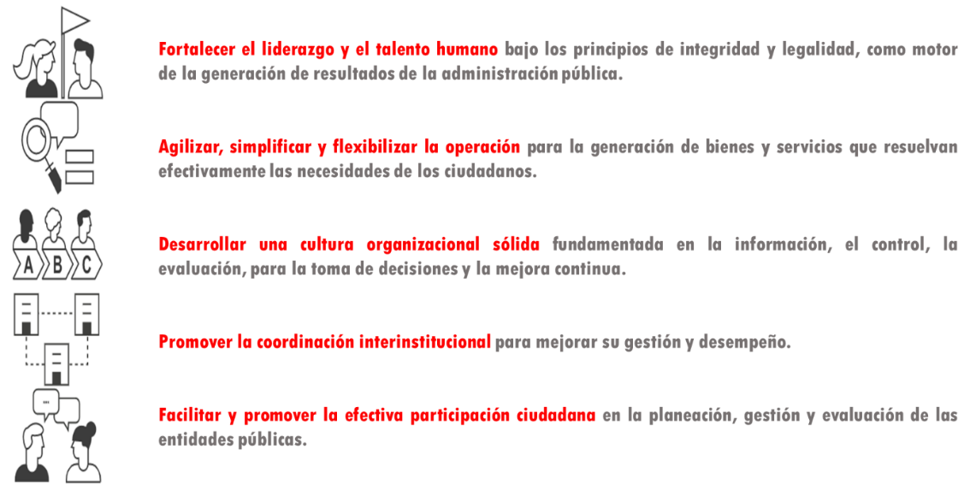
FUENTE: Manual Operativo del MIPG V3.

Figura No. 4. Principios del MIPG

FUENTE: Manual Operativo del MIPG V3.
A partir del Decreto 807 de 2019 “Por medio del cual se reglamenta el Sistema de gestión en el Distrito Capital y se dictan otras disposiciones” la UAESP adoptó la Resolución Interna No. 313 mediante la cual se reglamenta la “Operativización del Sistema de Gestión y Sistema de Control Interno en la UAESP”, quedando conformadas las siguientes instancias internas para su desarrollo:
Figura No. 5. Operativización del SIG en la UAESP.
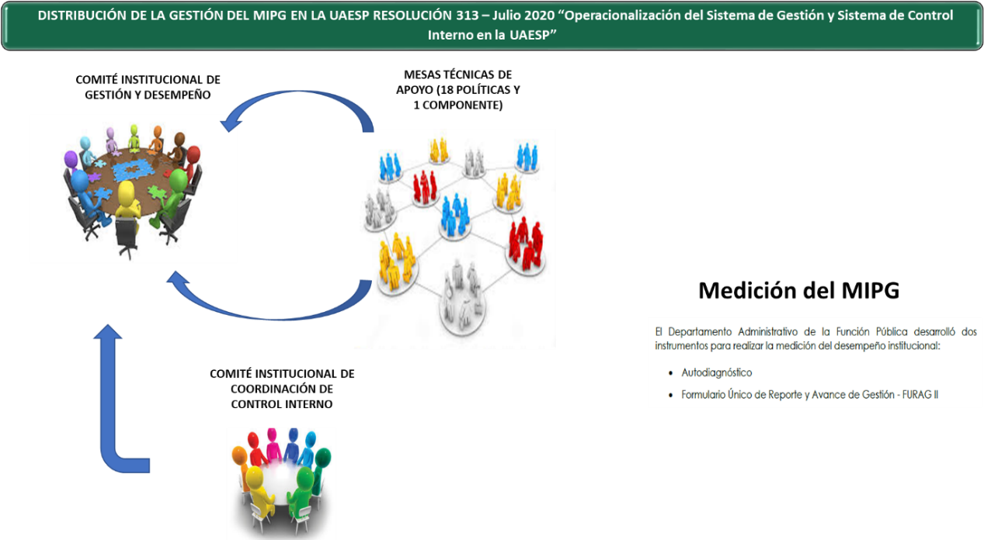
FUENTE: Resolución 313 de 2020. Construcción propia Oficina Asesora de Planeación.
Por otra parte, el Sistema Integrado de Gestión de la UAESP está conformado por 15 procesos a través de los cuales da cumplimiento a los estándares exigidos para los Sistemas de Gestión de Calidad, Ambiental, de Seguridad y Salud en el Trabajo, Seguridad de la Información, Documental, Responsabilidad Social y Control Interno.
En la siguiente figura se resume el SIG de la Unidad indicando los procesos estratégicos, misionales, de apoyo y de evaluación y mejora de la Unidad, así como su mapa de procesos.
Figura No. 6. Sistema Integrado de Gestión de la UAESP
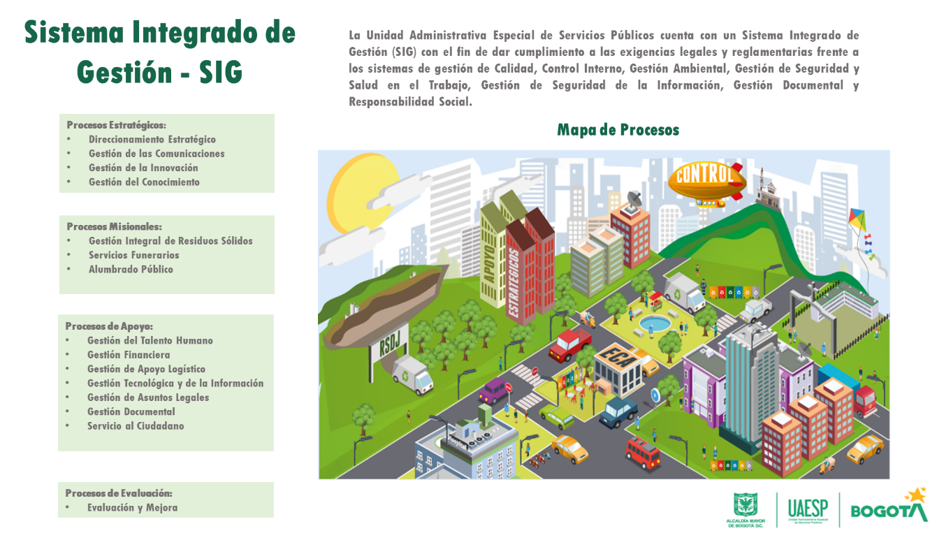
FUENTE: Construcción propia Oficina Asesora de Planeación.

En el marco de la Planeación Estratégica de la UAESP, la implementación del Modelo Integrado de Planeación y Gestión - MIPG, define estrategias de cumplimiento para las políticas de gestión y sus dimensiones buscando la estandarización de los procesos, acoplando los sistemas para lograr la articulación de la gestión interna e interinstitucional y la generación de valor público, a través de los siguientes instrumentos:

- PLANES

  - Plan de Acción Institucional
  - Plan Institucional de Archivos de la Entidad PINAR
  - Plan Anual de Adquisiciones
  - Plan Anual de Vacantes
  - Plan Estratégico de Talento Humano
  - Plan Institucional de Capacitación
  - Plan de Incentivos Institucionales
  - Plan de Trabajo Anual en Seguridad y Salud en el Trabajo
  - Plan Anticorrupción y de Atención al Ciudadano
  - Plan Estratégico de Tecnologías de la Información y las Comunicaciones PETI
  - Plan de Tratamiento de Riesgos de Seguridad y Privacidad de la Información
  - Plan de Seguridad y Privacidad de la Información

- MEJORAMIENTO INSTITUCIONAL

Para el mejoramiento del desarrollo institucional requiere fortalecer el diseño de estrategias para la implementación y el fortalecimiento de las políticas de gestión, tales como:

  - Fortalecimiento institucional
  - Gestión de la información estadística
  - Gestión estratégica del talento humano
  - Racionalización de trámites
  - Gobierno digital
  - Transparencia y acceso a la información pública
  - Servicio al ciudadano
  - Participación ciudadana y gestión social
  - Gestión del conocimiento

SEGUIMIENTO MARCO ESTRATÉGICO

Para el seguimiento al Marco Estratégico se diseñará una metodología de seguimiento a las metas e indicadores propuesta en este documento, articulado con el seguimiento al Plan de Acción Institucional y al Plan Anual de Adquisiciones, con un sistema de alertas tempranas que permita la toma de decisiones oportuna y basada en evidencias.
CONTROL DE CAMBIOS
Versión | Fecha | Descripción de la modificación
01 | Mayo -2003 | Inicial como planificación directiva
02 | 09/04/2005 | Cambia el nombre al de Documento de Planificación Estratégica, modifica código, estructura, contenido, incluye temas como: Cliente, partes interesadas, productos de los procesos, productos entregados a los clientes y a partes interesadas, objetivos estratégicos o de calidad. Se modifica su presentación conforme a la identidad visual de la Administración Distrital.
03 | 27/12/2007 | Cambia logo, nombre y código, así mismo, modifica contenido quitando el capítulo de clientes externos e internos y planificación del sistema de gestión de calidad.
04 | 07/10/2008 | Cambia código, escudo, nombre, contenido, estructura y vigencias.
05 | 20/10/2010 | Cambia: Código, elimina la cadena de valor, actualiza mapa de procesos, misión, visión, elimina política de calidad e incluye la Política del Sistema Integrado de Gestión, de acuerdo con las Resoluciones UAESP 603 y 605 de 2010.
06 | 09/09/2011 | Se actualiza recuadro de Autorización Cambia las siguientes palabras del recuadro de autorización: Elaboró cambia por Elaboración; Revisó por Revisión Aprobación Técnica; Aprobó por Aprobación Metodológica del SIG, y se eliminan las fechas del final del recuadro.  Se modifica incluyendo “y el mejoramiento continuo de la eficacia, eficiencia y efectividad del Sistema Integrado de Gestión”  Se actualiza el numeral 5.6 Plan de Inversión 2008-2012 articulándolo con las metas Plan de Desarrollo.
07 | 30/11/2012 | Se modifica nombre del procedimiento eliminando el texto “o Corporativo”, cambia código, cambia en su totalidad el contenido teniendo en cuenta la alineación con el nuevo “Plan de Desarrollo Económico, Social, Ambiental y de Obras Públicas para Bogotá Distrito Capital 2012- 2016 BOGOTÁ HUMANA”. Cambia: misión visión, objetivos estratégicos y portafolio de servicios. Se incluye políticas institucionales, se eliminan las políticas específicas.
08 | 30/04/2013 | Se Modifica la Misión, visión, objetivos Estratégicos y Política de Administración del Riesgo
09 | 20/11/2014 | Se Modifica la Política del Sistema Integrado de gestión y Política de Administración del Riesgo. Se actualizan los principios y valores corporativos. Se incorpora anexo 2. Flujo de Información para rendir informes
10 | 26/07/2018 | Se modifica de acuerdo con la actualización del procedimiento de formulación y actualización del plan estratégico institucional, así como el marco estratégico de la Unidad 2020-2024 aprobado en el Comité Directivo de Gestión del 2 de agosto de 2016.
11 | 10/11/2020 | Se modifica el plan estratégico institucional de manera integral armonizado con el Plan de Desarrollo Distrital 2020 – 2024 “Un nuevo contrato social y ambiental para la Bogotá del siglo XXI”.

AUTORIZACIONES

 | NOMBRE | CARGO | FIRMA
Elaboró | Yesly Alexandra Roa | Asesora de la Dirección
 | Edwin Burgos | Profesional Contratista de la Dirección
 | Jazmín Karime Flórez Vergel | Profesional Universitario - OAP
 | María Eva Santos Murillo | Profesional Especializado - OAP
 | Jenny Marcela Bonilla Rico | Profesional Universitario - OAP
 | Andrés Fernando Garzón | Profesional Contratista - OAP
 | Kelly Johanna Ávila | Profesional Contratista - OAP
 | Luis Camilo Castiblanco | Profesional Contratista - OAP
 | Simón Buritica Ospina | Profesional Contratista - OAP
Revisó | Francisco José Ayala Sanmiguel | Jefe Oficina Asesora de Planeación
Aprobó | Comité Institucional de Gestión y Desempeño | Acta 01- Noviembre 10 de 2020.

Acuerdo 257 de 2006, "Por el cual se dictan normas básicas sobre la estructura, organización y funcionamiento de los organismos y de las entidades de Bogotá, Distrito Capital, y se expiden otras disposiciones"
Cementerio Central, Cementerio del Norte, Cementerio del Sur y Cementerio Parque Serafín.
En el Distrito Capital se estableció para todas las entidades del Distrito Capital mediante el Decreto 118 de 2018, “por el cual se adopta el Código de Integridad del Servicio Público, se modifica el Capítulo II del Decreto Distrital 489 de 2009, "por el cual se crea la Comisión Intersectorial de Gestión Ética del Distrito Capital", y se dictan otras disposiciones de conformidad con lo establecido en el Decreto Nacional 1499 de 2017"
Acuerdo 761 del 11 de junio de 2020, “Por medio del cual se adopta el Plan de Desarrollo Económico, Social, Ambiental y de Obras Públicas del Distrito Capital 2020 – 2024 “Un nuevo contrato social y ambiental para la Bogotá del Siglo XXI”, artículo 2. Objetivo General.
Ídem

